讓大腦活起來 ( 1 - 5 )
學校 : 秀林國小
班級 : 二年丙班8號
姓名 : 林柏杉

1.畫一畫，看起來像：飛碟  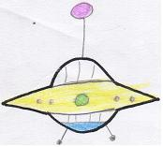 | 寫一寫，你想到什麼？  以前有一個傳說，它叫飛碟。外太空有一個叫飛碟王國，裡面有很多外星人，他們和平相處，快快樂樂的過生活。
2.畫一畫，看起來像：貝殼  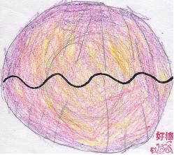 | 寫一寫，你想到什麼？  在海裡有很多貝殼，而且每個貝殼裡的珍珠都很大，又美麗又很亮，希望有一顆能送給老師。

